минобрнауки россии
федеральное государственное бюджетное
образовательное учреждение высшего образования
«ЧЕРЕПОВЕЦКИЙ ГОСУДАРСТВЕННЫЙ УНИВЕРСИТЕТ»

Институт(факультет) |  | Институт Информационных Технологий
Кафедра | Математического и программного обеспечения ЭВМ
Дисциплина | Проектирование баз данных

Лабораторная работа 3
Командный и программный режим управления СУБД Oracle

Выполнил студент группы
Информационные системы и технологии
группа
1ИСб-00-1оп-21
шифр, наименование
Аксенов Иван Константинович
фамилия, имя, отчество

Руководитель
Селяничев Олег Леонидович
фамилия, имя, отчество
Доцент, кандидат наук
должность

Череповец, 2024 г.
- Задача заказчика: переименовать улицу Энгельса в ул. Милютина.
- В связи с переименованием улицы Энгельса в ул. Милютина внести соответствующие изменения в БД.
В ходе этой акции были также изменены на –50 номера домов: был 67 - стал 17.
- Если кто-то числился только на улице (улица= «Энгельса», дом=NULL или 0, квартира=NULL или 0), то прописать их в доме №22 (там был построен приют). Квартира = 0.
- Сделать роллбек для отката к предыдущему состоянию

Для решения задачи была создана и заполнена таблица (рис. 1) со следующими полями:
"ФАМИЛИЯ" VARCHAR2(20),
"УЛИЦА" VARCHAR2(30),
"ДОМ" NUMBER(3,0),
"КВАРТИРА" NUMBER(3,0)

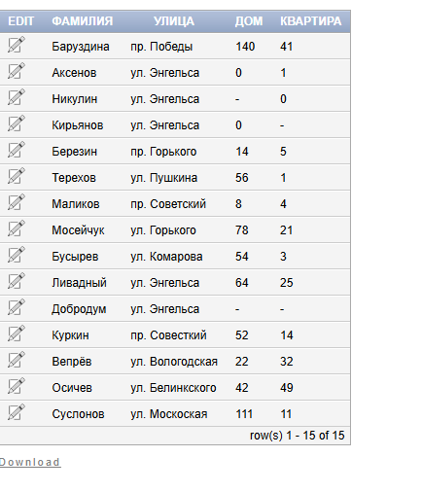
Рис. 1. Записи таблицы

Для отката состояния таблицы была создана ее копия.
Для подключения приложения WinForms C# к СУБД Oracle нужно установить расширение Oracle.DataAccess. Интерфейс программы показан на рис. 2.
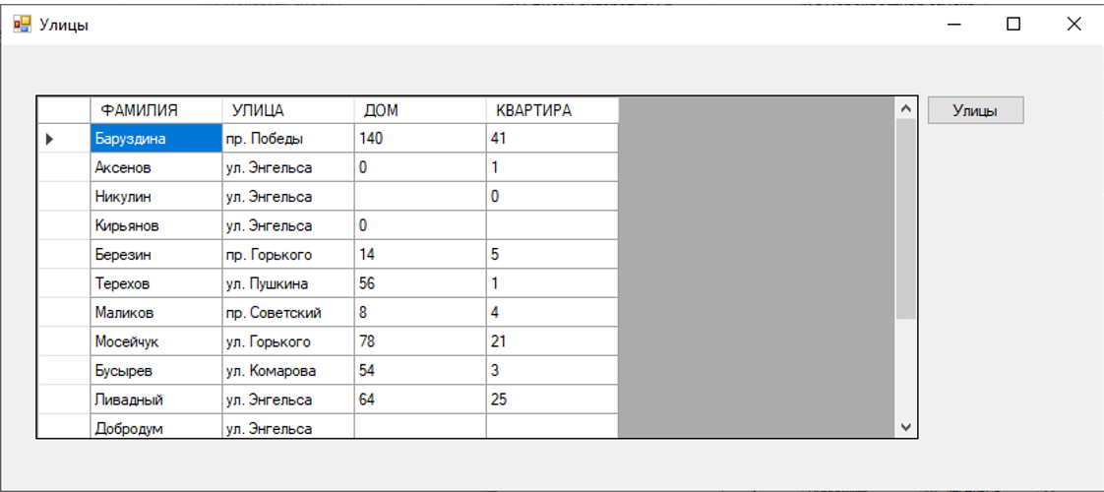
Рис. 2. Интерфейс программы

При нажатии кнопки «Улицы» (рис. 3) будут выполнены действия:
1. номера домов ул. Энгельса изменятся на –50;
2. если кто-то числился только на улице (улица= «Энгельса», дом=NULL или 0, квартира=NULL или 0), то были прописаны их в доме №22;
3. ул. Энгельса сменит название на ул. Милютина.

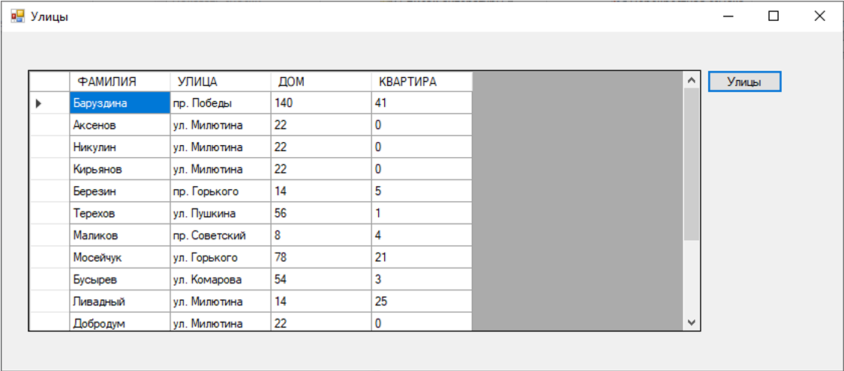
Рис. 3. Нажатие кнопки «Улицы»

Текст программы:

using Oracle.ManagedDataAccess.Client;

using System;
using System.Data;
using System.Windows.Forms;

namespace Stipendia
{

public partial class Form1 : Form
{
string user = "Akivk0";
string pwd = "system";
string db = "localhost/";

string conStringUser;

public Form1()
{
InitializeComponent();
conStringUser = $"User Id={user};Password={pwd};Data Source={db}/;";
}

private void Form1_Load(object sender, EventArgs e)
{
PrintMainTable();
}

public void PrintMainTable()
{
using (OracleConnection connection = new OracleConnection(conStringUser))
{
try
{
connection.Open();
using (OracleCommand cmd = new OracleCommand("SELECT * FROM AKSENOVSTREET", connection))
{
using (OracleDataAdapter adapter = new OracleDataAdapter(cmd))
{
DataTable dataTable = new DataTable();
adapter.Fill(dataTable);

// Привязываем данные к DataGridView
mainDataBaseGrid.DataSource = dataTable;
}
}
}
catch (Exception ex)
{
MessageBox.Show($"Сообщение: {ex.Message}", "Ошибка!");
}
finally
{
connection.Close();
}
}
}

private void button1_Click(object sender, EventArgs e)
{
using (OracleConnection connection = new OracleConnection(conStringUser))
{
connection.Open();

string query =
@"UPDATE AKSENOVSTREET
SET ДОМ = ДОМ - 50
WHERE УЛИЦА = 'ул.Энгельса' AND ДОМ >= 51
";

OracleCommand cmd = new OracleCommand(query, connection);

string query1 =
@"UPDATE AKSENOVSTREET
SET
ДОМ = 22,
КВАРТИРА = 0
WHERE УЛИЦА = 'ул. Энгельса'AND (ДОМ IS NULL OR ДОМ = 0)
";

OracleCommand cmd1 = new OracleCommand(query1, connection);

string query2 =
@"UPDATE AKSENOVSTREET
SET
УЛИЦА = 'ул. Милютина'
WHERE УЛИЦА = 'ул. Энгельса'
";

OracleCommand cmd2 = new OracleCommand(query2, connection);

try
{
cmd.ExecuteNonQuery();
cmd1.ExecuteNonQuery();
cmd2.ExecuteNonQuery();

}
catch (Exception ex)
{
MessageBox.Show($"{ex.Message}", $"Ошибка! Запись не удалена!");
}

connection.Close();

PrintMainTable();
}
}

private void button2_Click(object sender, EventArgs e)
{
using (OracleConnection connection = new OracleConnection(conStringUser))
{
connection.Open();

string query =
@"DELETE FROM AKSENOVSTREET";

OracleCommand cmd = new OracleCommand(query, connection);

string query2 =
@"INSERT INTO AKSENOVSTREET SELECT * FROM AKSENOVSTREET_COPY";

OracleCommand cmd2 = new OracleCommand(query2, connection);

try
{
cmd.ExecuteNonQuery();
cmd2.ExecuteNonQuery();
}
catch (Exception ex)
{
MessageBox.Show($"{ex.Message}", $"Ошибка! Запись не удалена!");
}
connection.Close();

PrintMainTable();
}
}
}
}

